Yuen Long District Shap Pat Heung North Constituency

There are totally 3 polling stations as listed below:
- 元朗官立小學 – 新界元朗坳頭友全街

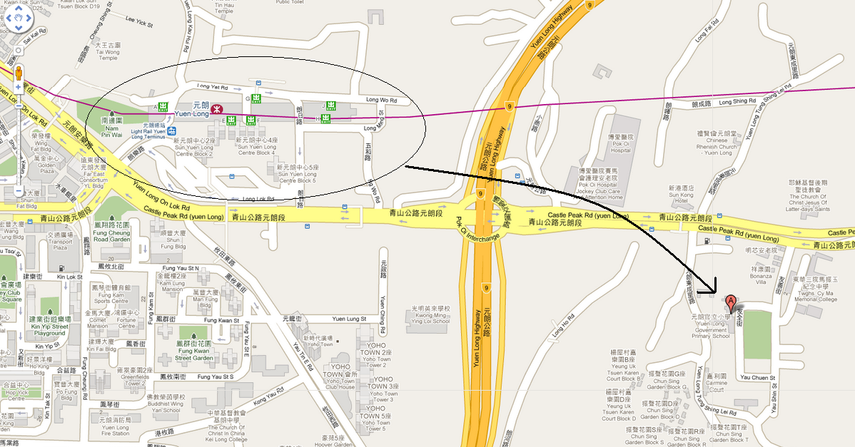

- 鐘聲學校 – 新界元朗舊墟路29號

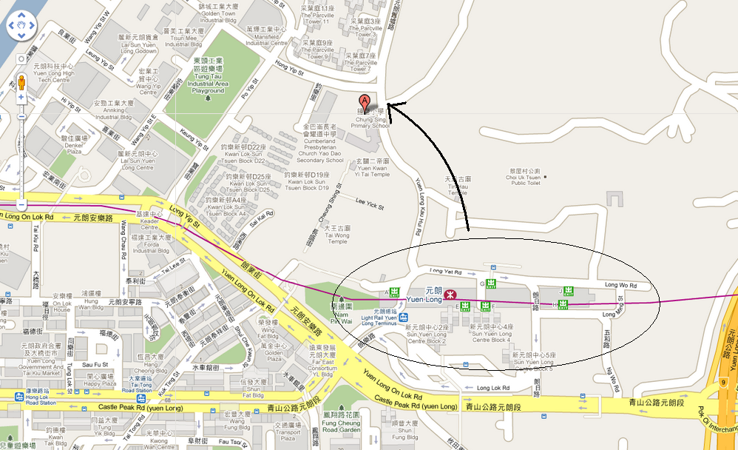
- 佛教榮茵學校 – 新界元朗鳳攸南街6號